Manual de usuario de Petly
Recomendaciones de productos para mascotas mediante formulario y chatbot
Objetivo. Crear una cesta de 10 productos adecuada al tipo de mascota, etapa de vida, tamaño, presupuesto, necesidad principal y compras anteriores. Los precios se muestran en colones costarricenses.

Crear una cesta recomendada
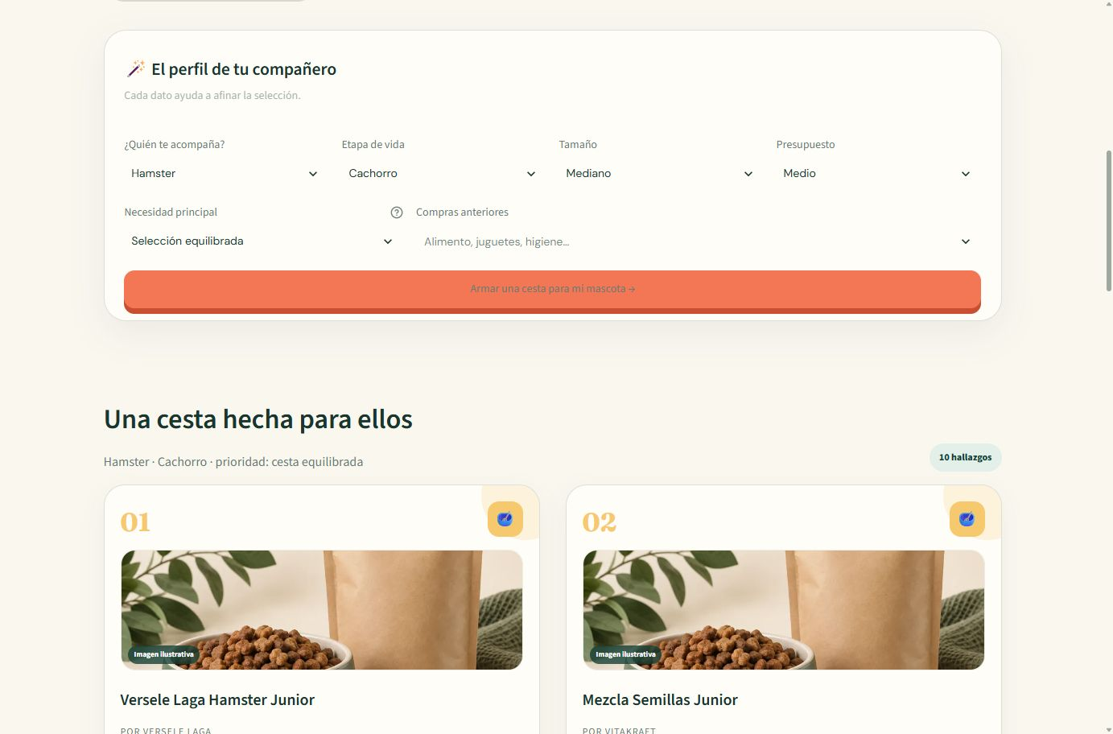
Figura 1. Formulario de perfil y vista inicial de los resultados.
- Elige la mascota. Selecciona perro, gato, ave, conejo, hámster o pez.
- Indica la etapa de vida. Escoge Cachorro, Adulto o Senior.
- Afina el perfil. Completa tamaño, presupuesto y necesidad principal.
- Agrega compras anteriores. Marca categorías compradas o deja el campo vacío.
- Genera la cesta. Pulsa Armar una cesta para mi mascota.
- Compara los resultados. Revisa foto, precio, afinidad, etiquetas y explicación.
Regla de edad. Si eliges Cachorro, Petly no muestra productos de Adulto o Senior. Sí puede incluir artículos clasificados para todas las edades.
Dato | Cómo influye
Mascota y etapa | Definen la compatibilidad principal.
Tamaño y presupuesto | Ordenan los productos más adecuados al perfil.
Necesidad y compras | Priorizan categorías e intereses anteriores.

Interpretar las recomendaciones

Figura 2. Cada tarjeta explica por qué el producto coincide con el perfil.
Afinidad. Compara el producto con el perfil; no representa una probabilidad médica. Los precios son referencias en colones y pueden variar según tienda, presentación y disponibilidad.

Conversar con Milo
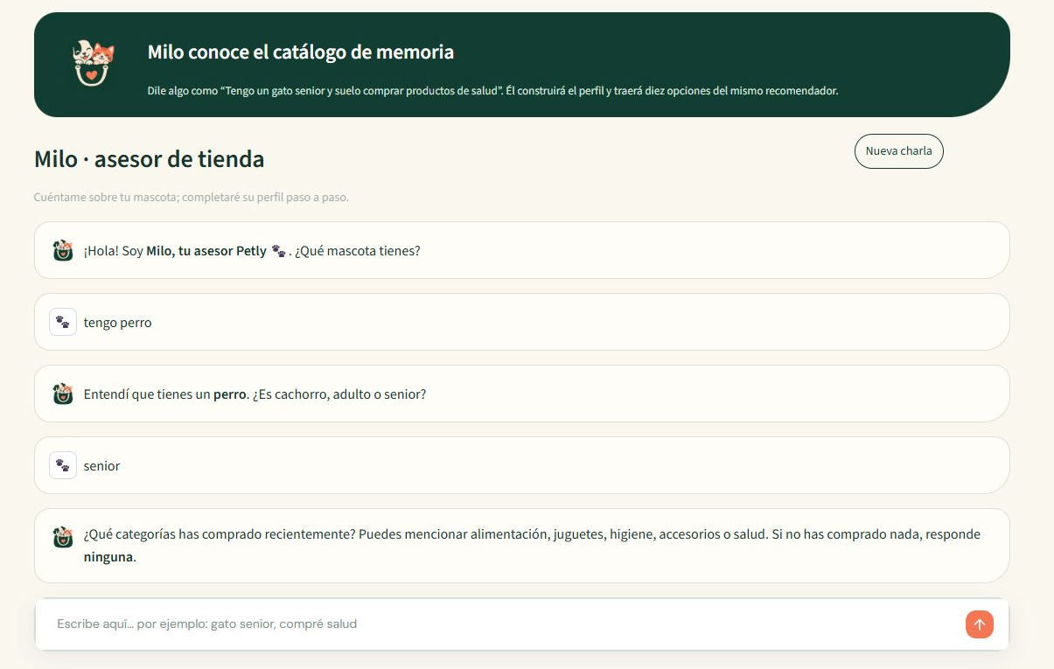
Figura 3. Milo solicita los datos faltantes y usa el mismo recomendador del formulario.
Ejemplo de mensaje. Tengo un perro senior y compré productos de salud. Responde las preguntas hasta completar el perfil. Usa Nueva charla para comenzar de cero.

Ayuda rápida
- La página no abre: Comprueba que Streamlit esté activo y abre http://127.0.0.1:8501.
- Milo no entiende: Escribe especie, etapa y compras anteriores con palabras directas.
- Una foto no carga: La recomendación sigue disponible; algunas imágenes requieren Internet.
- Antes de comprar: Confirma precio y existencia. Para salud o dieta especial, consulta a un veterinario.

